Додаток 1
до Положення про порядок і умови
користування даними Єдиного державного
реєстру підприємств та організацій України
(пункт 3)
(вихідний номер) |  | (дата) |  | (територіальному органу Держстату)
 |  |  |  | (найменування юридичної особи / відокремленого підрозділу юридичної особи або прізвище, ім’я, по батькові (за наявності) фізичної особи)
(місцезнаходження, телефон, факс,
адреса електронної пошти)
ЗАПИТ
про надання відомостей з Єдиного державного реєстру
підприємств та організацій України
Прошу надати відомості з Реєстру у вигляді:

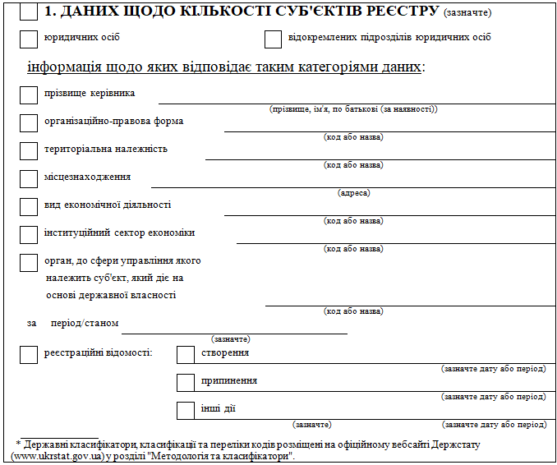

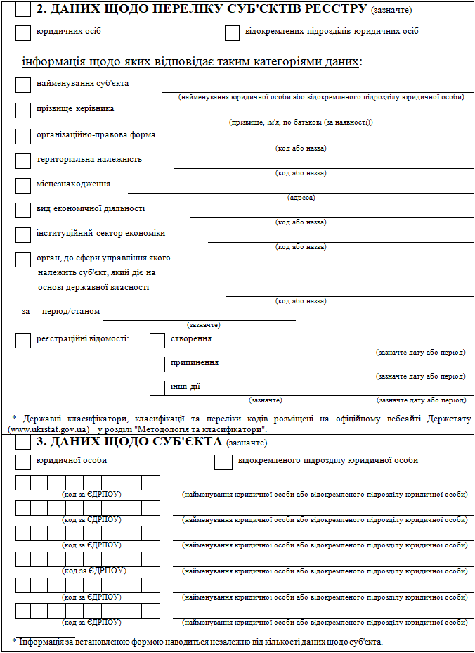

Інформацію прошу надати:
у формі: | у спосіб:
паперова | поштою за  наведеною адресою: | ________________________  ________________________  (адреса)
 | особисто в руки | ________________________  (прізвище, ім'я, по батькові  (за наявності))
електронна | електронною поштою  на адресу: | ________________________  (електронна адреса)
Отриману інформацію зобов'язуюсь повністю або частково не тиражувати та не розповсюджувати без погодження з територіальним органом Держстату.
Рахунок на оплату послуг прошу:
надати особисто в руки _______________________________________________________
(прізвище, ім'я, по батькові (за наявності))
направити в електронній формі на адресу _______________________________________
(електронна адреса)
____________  (дата) | ________________  (підпис) | _____________________  (Власне ім'я ПРІЗВИЩЕ)

